1. Tạo table users

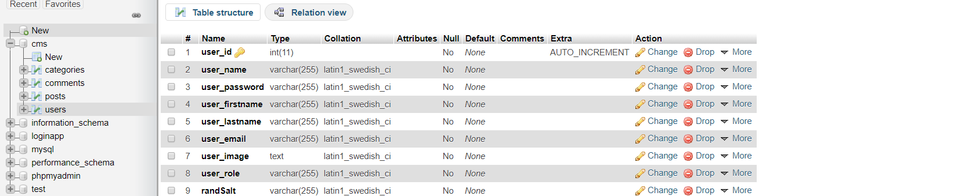

1. Tạo trang users.php giống comment.php

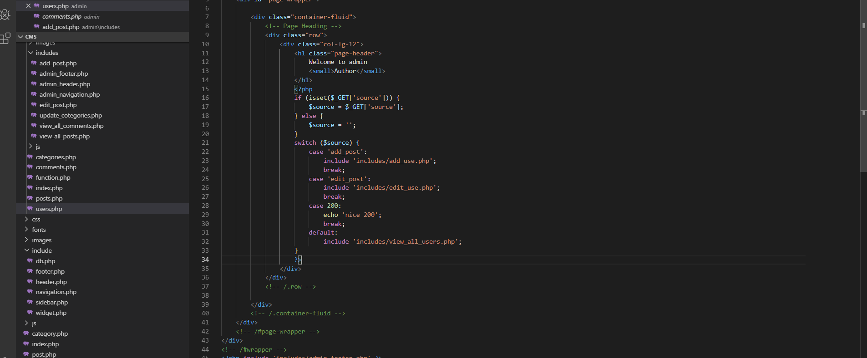

1. Lấy dữ liệu và hiển thị

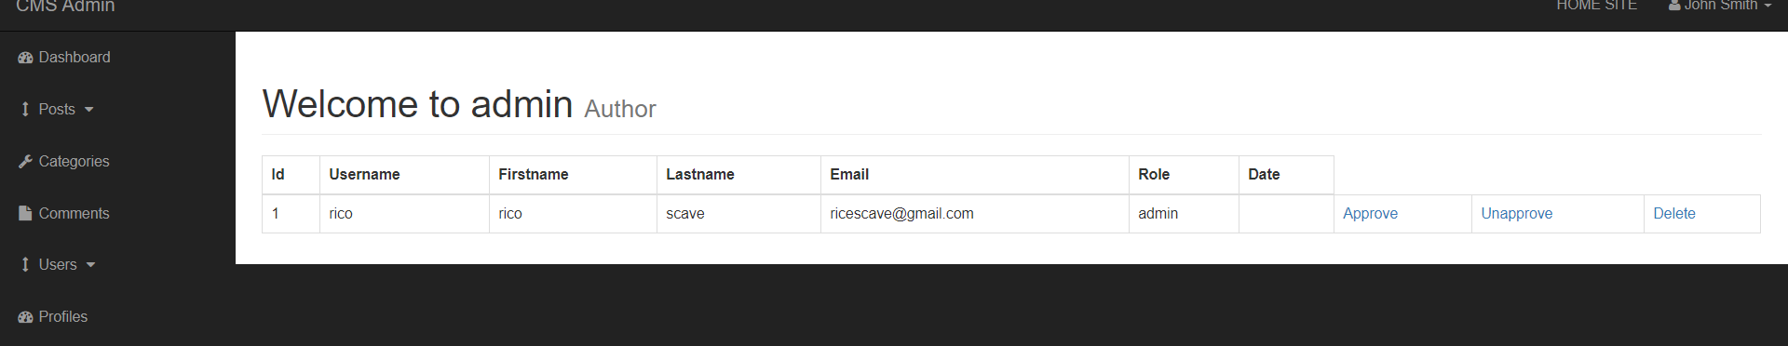

1. Tạo form add user và lưu vào server mỗi khi add server

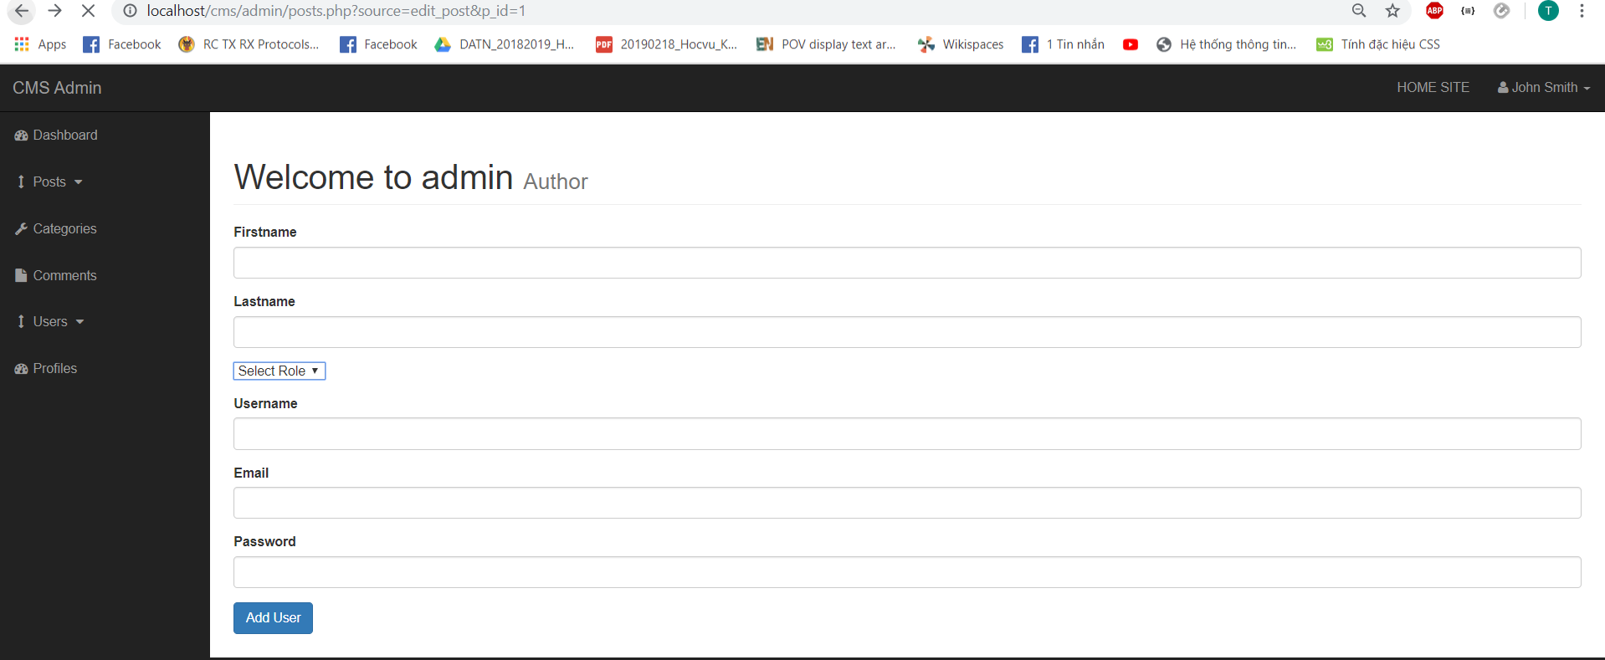

1. Change role

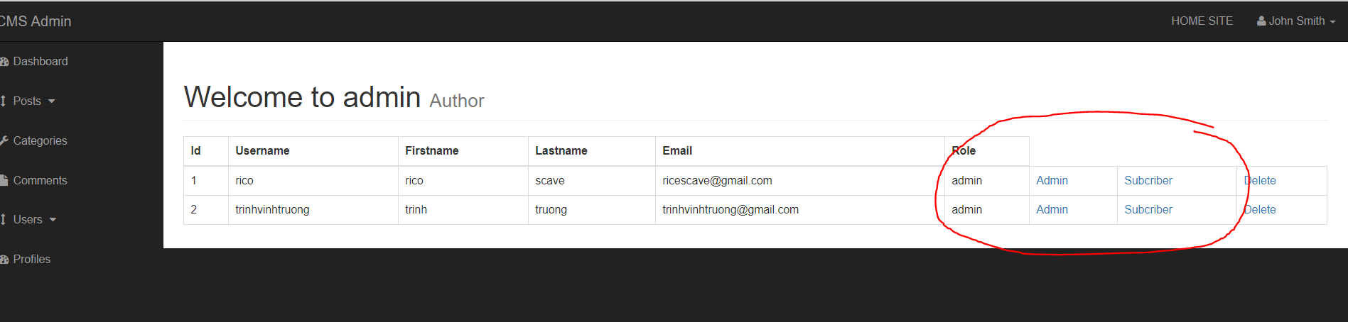

1. Thêm edit có source chứa giá trị dẫn tới trang edit đồng thời có giá trị edit = id của user

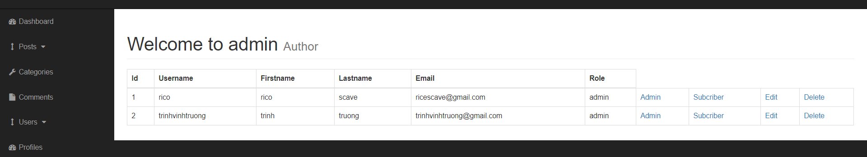

1. Hiển thị các giá trị hiện tại ra trang

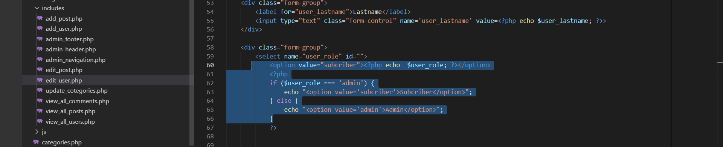

Hiện phần select

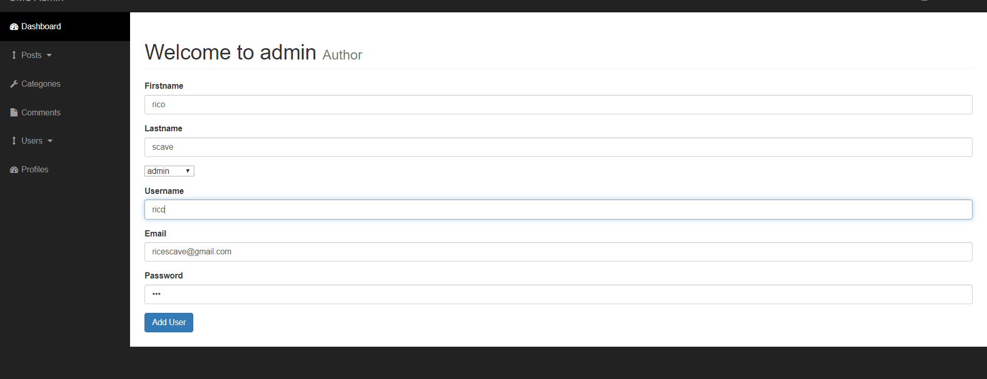

1. Update lên server